Xây dựng trang Web bằng JSP
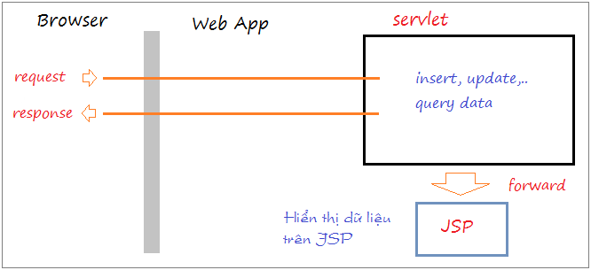

Bước 1: Xây dựng Cơ sở dữ liệu
Tạo Cơ sở dữ liệu SQL như sau
-- Create table
create table USER_ACCOUNT
(
USER_NAME VARCHAR(30) not null,
GENDER VARCHAR(1) not null,
PASSWORD VARCHAR(30) not null,
primary key (USER_NAME)
);
-- Create table
create table PRODUCT
(
CODE VARCHAR(20) not null,
NAME VARCHAR(128) not null,
PRICE FLOAT not null,
primary key (CODE)
) ;
-- Insert data: ---------------------------------------------------------------
insert into user_account (USER_NAME, GENDER, PASSWORD)
values ('tom', 'M', 'tom001');

insert into user_account (USER_NAME, GENDER, PASSWORD)
values ('jerry', 'M', 'jerry001');

insert into product (CODE, NAME, PRICE)
values ('P001', 'Java Core', 100);

insert into product (CODE, NAME, PRICE)
values ('P002', 'C# Core', 90);

Bước 2: Xây dựng các lớp
- Xây dựng lớp UserAccount
public class UserAccount {
public static final String GENDER_MALE = "M";
public static final String GENDER_FEMALE = "F";
private String userName;
private String gender;
private String password;
public UserAccount() {
}
public String getUserName() {
return userName;
}
public void setUserName(String userName) {
this.userName = userName;
}
public String getGender() {
return gender;
}
public void setGender(String gender) {
this.gender = gender;
}
public String getPassword() {
return password;
}
public void setPassword(String password) {
this.password = password;
}
}
- Xây dựng lớp Product
public class Product {
private String code;
private String name;
private float price;
public Product() {
}
public Product(String code, String name, float price) {
this.code = code;
this.name = name;
this.price = price;
}
public String getCode() {
return code;
}
public void setCode(String code) {
this.code = code;
}
public String getName() {
return name;
}
public void setName(String name) {
this.name = name;
}
public float getPrice() {
return price;
}
public void setPrice(float price) {
this.price = price;
}
}
- Xây dựng lớp kết nối CSDL
import java.sql.Connection;
import java.sql.DriverManager;
import java.sql.SQLException;
public class SQLServerConnUtils_JTDS {
// Kết nối vào SQLServer.
// (Sử dụng thư viện điều khiển JTDS)

public static Connection getSQLServerConnection_JTDS() //
throws SQLException, ClassNotFoundException {
// Chú ý: Thay đổi các thông số kết nối cho phù hợp.
String hostName = "COMPUTER";
String sqlInstanceName = "SQLEXPRESS";
String database = "mytest";
String userName = "sa";
String password = "12345";

return getSQLServerConnection_JTDS(hostName, sqlInstanceName, database, userName, password);
}

// Kết nối tới SQL Server sử dụng thư viện JTDS.
private static Connection getSQLServerConnection_JTDS(String hostName, //
String sqlInstanceName, String database, String userName, String password)
throws ClassNotFoundException, SQLException {

Class.forName("net.sourceforge.jtds.jdbc.Driver");

// Cấu trúc URL Connection đối với SQL Server:
// Ví dụ:
// jdbc:jtds:sqlserver://localhost:1433/simplehr;instance=SQLEXPRESS
String connectionURL = "jdbc:jtds:sqlserver://" + hostName + ":1433/" //
+ database;// + ";instance=" + sqlInstanceName;

Connection conn = DriverManager.getConnection(connectionURL, userName, password);
return conn;
}
}
- Xây dựng lớp tiện ích và thao tác dữ liệu
MyUtils.java
public class MyUtils {
public static final String ATT_NAME_CONNECTION = "ATTRIBUTE_FOR_CONNECTION";
private static final String ATT_NAME_USER_NAME = "ATTRIBUTE_FOR_STORE_USER_NAME_IN_COOKIE";
// Lưu trữ Connection vào attribute của request.
// Thông tin lưu trữ này chỉ tồn tại trong thời gian yêu cầu (request)
// cho tới khi dữ liệu được trả về trình duyệt người dùng.
public static void storeConnection(ServletRequest request, Connection conn) {
request.setAttribute(ATT_NAME_CONNECTION, conn);
}
// Lấy đối tượng Connection đã được lưu trữ trong attribute của request.
public static Connection getStoredConnection(ServletRequest request) {
Connection conn = (Connection) request.getAttribute(ATT_NAME_CONNECTION);
return conn;
}
// Lưu trữ thông tin người dùng đã login vào Session.
public static void storeLoginedUser(HttpSession session, UserAccount loginedUser) {
// Trên JSP có thể truy cập thông qua ${loginedUser}
session.setAttribute("loginedUser", loginedUser);
}

// Lấy thông tin người dùng lưu trữ trong Session.
public static UserAccount getLoginedUser(HttpSession session) {
UserAccount loginedUser = (UserAccount) session.getAttribute("loginedUser");
return loginedUser;
}
// Lưu thông tin người dùng vào Cookie.
public static void storeUserCookie(HttpServletResponse response, UserAccount user) {
System.out.println("Store user cookie");
Cookie cookieUserName = new Cookie(ATT_NAME_USER_NAME, user.getUserName());
// 1 ngày (Đã đổi ra giây)
cookieUserName.setMaxAge(24 * 60 * 60);
response.addCookie(cookieUserName);
}

public static String getUserNameInCookie(HttpServletRequest request) {
Cookie[] cookies = request.getCookies();
if (cookies != null) {
for (Cookie cookie : cookies) {
if (ATT_NAME_USER_NAME.equals(cookie.getName())) {
return cookie.getValue();
}
}
}
return null;
}

// Xóa Cookie của người dùng
public static void deleteUserCookie(HttpServletResponse response) {
Cookie cookieUserName = new Cookie(ATT_NAME_USER_NAME, null);
// 0 giây. (Cookie này sẽ hết hiệu lực ngay lập tức)
cookieUserName.setMaxAge(0);
response.addCookie(cookieUserName);
}

}
MyUtils.java
import java.sql.Connection;
import javax.servlet.ServletRequest;
import javax.servlet.http.Cookie;
import javax.servlet.http.HttpServletRequest;
import javax.servlet.http.HttpServletResponse;
import javax.servlet.http.HttpSession;
public class MyUtils {
public static final String ATT_NAME_CONNECTION = "ATTRIBUTE_FOR_CONNECTION";
private static final String ATT_NAME_USER_NAME = "ATTRIBUTE_FOR_STORE_USER_NAME_IN_COOKIE";
// Lưu trữ Connection vào attribute của request.
// Thông tin lưu trữ này chỉ tồn tại trong thời gian yêu cầu (request)
// cho tới khi dữ liệu được trả về trình duyệt người dùng.
public static void storeConnection(ServletRequest request, Connection conn) {
request.setAttribute(ATT_NAME_CONNECTION, conn);
}

// Lấy đối tượng Connection đã được lưu trữ trong attribute của request.
public static Connection getStoredConnection(ServletRequest request) {
Connection conn = (Connection) request.getAttribute(ATT_NAME_CONNECTION);
return conn;
}

// Lưu trữ thông tin người dùng đã login vào Session.
public static void storeLoginedUser(HttpSession session, UserAccount loginedUser) {
// Trên JSP có thể truy cập thông qua ${loginedUser}
session.setAttribute("loginedUser", loginedUser);
}

// Lấy thông tin người dùng lưu trữ trong Session.
public static UserAccount getLoginedUser(HttpSession session) {
UserAccount loginedUser = (UserAccount) session.getAttribute("loginedUser");
return loginedUser;
}

// Lưu thông tin người dùng vào Cookie.
public static void storeUserCookie(HttpServletResponse response, UserAccount user) {
System.out.println("Store user cookie");
Cookie cookieUserName = new Cookie(ATT_NAME_USER_NAME, user.getUserName());
// 1 ngày (Đã đổi ra giây)
cookieUserName.setMaxAge(24 * 60 * 60);
response.addCookie(cookieUserName);
}

public static String getUserNameInCookie(HttpServletRequest request) {
Cookie[] cookies = request.getCookies();
if (cookies != null) {
for (Cookie cookie : cookies) {
if (ATT_NAME_USER_NAME.equals(cookie.getName())) {
return cookie.getValue();
}
}
}
return null;
}

// Xóa Cookie của người dùng
public static void deleteUserCookie(HttpServletResponse response) {
Cookie cookieUserName = new Cookie(ATT_NAME_USER_NAME, null);
// 0 giây. (Cookie này sẽ hết hiệu lực ngay lập tức)
cookieUserName.setMaxAge(0);
response.addCookie(cookieUserName);
}
}
DBUtils.java
public class DBUtils {

public static UserAccount findUser(Connection conn, //
String userName, String password) throws SQLException {
String sql = "Select a.User_Name, a.Password, a.Gender from User_Account a " //
+ " where a.User_Name = ? and a.password= ?";

PreparedStatement pstm = conn.prepareStatement(sql);
pstm.setString(1, userName);
pstm.setString(2, password);
ResultSet rs = pstm.executeQuery();

if (rs.next()) {
String gender = rs.getString("Gender");
UserAccount user = new UserAccount();
user.setUserName(userName);
user.setPassword(password);
user.setGender(gender);
return user;
}
return null;
}

public static UserAccount findUser(Connection conn, String userName) throws SQLException {

String sql = "Select a.User_Name, a.Password, a.Gender from User_Account a "//
+ " where a.User_Name = ? ";

PreparedStatement pstm = conn.prepareStatement(sql);
pstm.setString(1, userName);

ResultSet rs = pstm.executeQuery();

if (rs.next()) {
String password = rs.getString("Password");
String gender = rs.getString("Gender");
UserAccount user = new UserAccount();
user.setUserName(userName);
user.setPassword(password);
user.setGender(gender);
return user;
}
return null;
}

public static List<Product> queryProduct(Connection conn) throws SQLException {
String sql = "Select a.Code, a.Name, a.Price from Product a ";

PreparedStatement pstm = conn.prepareStatement(sql);

ResultSet rs = pstm.executeQuery();
List<Product> list = new ArrayList<Product>();
while (rs.next()) {
String code = rs.getString("Code");
String name = rs.getString("Name");
float price = rs.getFloat("Price");
Product product = new Product();
product.setCode(code);
product.setName(name);
product.setPrice(price);
list.add(product);
}
return list;
}

public static Product findProduct(Connection conn, String code) throws SQLException {
String sql = "Select a.Code, a.Name, a.Price from Product a where a.Code=?";

PreparedStatement pstm = conn.prepareStatement(sql);
pstm.setString(1, code);

ResultSet rs = pstm.executeQuery();

while (rs.next()) {
String name = rs.getString("Name");
float price = rs.getFloat("Price");
Product product = new Product(code, name, price);
return product;
}
return null;
}

public static void updateProduct(Connection conn, Product product) throws SQLException {
String sql = "Update Product set Name =?, Price=? where Code=? ";

PreparedStatement pstm = conn.prepareStatement(sql);

pstm.setString(1, product.getName());
pstm.setFloat(2, product.getPrice());
pstm.setString(3, product.getCode());
pstm.executeUpdate();
}

public static void insertProduct(Connection conn, Product product) throws SQLException {
String sql = "Insert into Product(Code, Name,Price) values (?,?,?)";

PreparedStatement pstm = conn.prepareStatement(sql);

pstm.setString(1, product.getCode());
pstm.setString(2, product.getName());
pstm.setFloat(3, product.getPrice());

pstm.executeUpdate();
}

public static void deleteProduct(Connection conn, String code) throws SQLException {
String sql = "Delete From Product where Code= ?";

PreparedStatement pstm = conn.prepareStatement(sql);

pstm.setString(1, code);

pstm.executeUpdate();
}

}

Bước 3: Xây dựng các trang tái sử dụng
Một số trang JSP sẽ được sử dụng để nhúng vào các trang khác tại thời điểm Runtime, thông qua việc sử dụng:
<jsp:include page="_header.jsp"></jsp:include>
<jsp:include page="_menu.jsp"></jsp:include>

<jsp:include page="_footer.jsp"></jsp:include>

/WEB-INF/view/_header.jsp
<%@ page language="java" contentType="text/html; charset=UTF-8"
pageEncoding="UTF-8"%>
<div style="background: #E0E0E0; height: 55px; padding: 5px;">
<div style="float: left">
<h1>My Site</h1>
</div>
<div style="float: right; padding: 10px; text-align: right;">
<!-- User store in session with attribute: loginedUser -->
Hello <b>${loginedUser.userName}</b>
<br/>
Search <input name="search">
</div>
</div>
/WEB-INF/view/_menu.jsp
<%@ page language="java" contentType="text/html; charset=UTF-8"
pageEncoding="UTF-8"%>
<div style="padding: 5px;">
<a href="${pageContext.request.contextPath}/">Home</a>
|
<a href="${pageContext.request.contextPath}/productList">Product List</a>
|
<a href="${pageContext.request.contextPath}/userInfo">My Account Info</a>
|
<a href="${pageContext.request.contextPath}/login">Login</a>
</div>
/WEB-INF/view/_footer.jsp
<%@ page language="java" contentType="text/html; charset=UTF-8"
pageEncoding="UTF-8"%>
<div
style="background: #E0E0E0; text-align: center; padding: 5px; margin-top: 10px;">
@Copyright COMPUTER
</div>
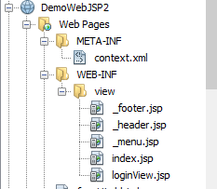

Bước 4: Tạo trang chủ
Khi gõ đường dẫn mặc định, chẳng hạn gõ tên miền của trang web nó sẽ hiển thị ra trang chủ (Trường hợp contextPath = ""), cần phải khai báo trang chủ trong <welcome-file-list> của web.xml hoặc HomeServlet.java để điều hướng
Đường dẫn dưới đây hiện tại đang hiển thị nội dung của trang index.html
http://localhost:8084/DemoWebJSP2/home
Cần thiết kế một trang chủ là một JSP để có được các thông tin động thay vì một trang html vốn chỉ chứa các thông tin tĩnh.
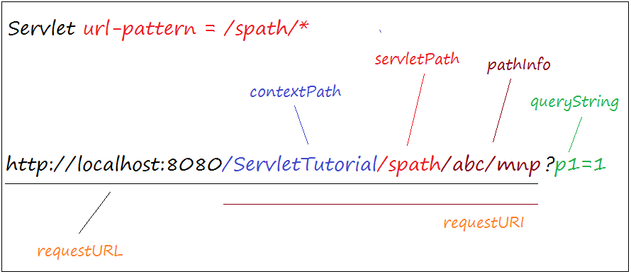
HomeServlet.java
import java.io.IOException;
import javax.servlet.RequestDispatcher;
import javax.servlet.ServletException;
import javax.servlet.annotation.WebServlet;
import javax.servlet.http.HttpServlet;
import javax.servlet.http.HttpServletRequest;
import javax.servlet.http.HttpServletResponse;
@WebServlet(urlPatterns = {"/home"})
public class HomeServlet extends HttpServlet {

private static final long serialVersionUID = 1L;
public HomeServlet() {
super();
}

@Override
protected void doGet(HttpServletRequest request, HttpServletResponse response)
throws ServletException, IOException {
// Forward toi trang /WEB-INF/view/homeView.jsp
// (Người dùng không bao giờ truy cập trực tiếp được vào các trang JSP
// đặt trong WEB-INF)
RequestDispatcher dispatcher = this.getServletContext().getRequestDispatcher("/WEB-INF/view/index.jsp");

dispatcher.forward(request, response);
}
@Override
protected void doPost(HttpServletRequest request, HttpServletResponse response)
throws ServletException, IOException {
doGet(request, response);
}
}
Tạo trang index.jsp
<%@page contentType="text/html" pageEncoding="UTF-8"%>
<html>
<head>
<meta charset="UTF-8">
<title>Home Page</title>
</head>
<body>

<jsp:include page="_header.jsp"></jsp:include>
<jsp:include page="_menu.jsp"></jsp:include>
<h3>Home Page</h3>
This is demo Simple web application using jsp,servlet &amp; Jdbc. <br><br>
<b>It includes the following functions:</b>
<ul>
<li>Login</li>
<li>Storing user information in cookies</li>
<li>Product List</li>
<li>Create Product</li>
<li>Edit Product</li>
<li>Delete Product</li>
</ul>
<jsp:include page="_footer.jsp"></jsp:include>
</body>
</html>

Bước 5: Tạo trang đăng nhập LoginServlet
Đây là mô hình chức năng Login:
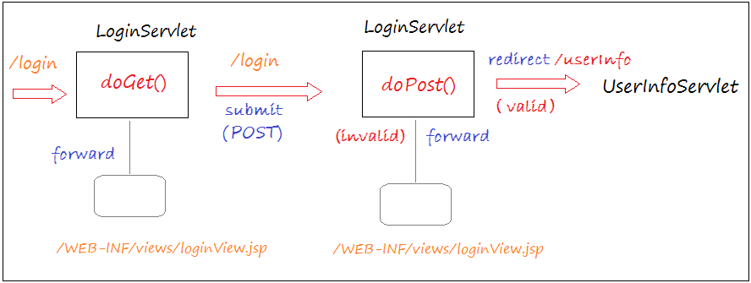

import java.io.IOException;
import java.sql.Connection;
import java.sql.SQLException;
import javax.servlet.RequestDispatcher;
import javax.servlet.ServletException;
import javax.servlet.annotation.WebServlet;
import javax.servlet.http.HttpServlet;
import javax.servlet.http.HttpServletRequest;
import javax.servlet.http.HttpServletResponse;
import javax.servlet.http.HttpSession;

@WebServlet(urlPatterns = { "/login" })
public class LoginServlet extends HttpServlet {
private static final long serialVersionUID = 1L;

public LoginServlet() {
super();
}

// Hiển thị trang Login.
@Override
protected void doGet(HttpServletRequest request, HttpServletResponse response)
throws ServletException, IOException {

// Forward tới trang /WEB-INF/view/loginView.jsp
// (Người dùng không thể truy cập trực tiếp
// vào các trang JSP đặt trong thư mục WEB-INF).
RequestDispatcher dispatcher //
= this.getServletContext().getRequestDispatcher("/WEB-INF/view/loginView.jsp");

dispatcher.forward(request, response);

}

// Khi người nhập userName & password, và nhấn Submit.
// Phương thức này sẽ được thực thi.
@Override
protected void doPost(HttpServletRequest request, HttpServletResponse response)
throws ServletException, IOException {
String userName = request.getParameter("userName");
String password = request.getParameter("password");
String rememberMeStr = request.getParameter("rememberMe");
boolean remember = "Y".equals(rememberMeStr);

UserAccount user = null;
boolean hasError = false;
String errorString = null;

if (userName == null || password == null || userName.length() == 0 || password.length() == 0) {
hasError = true;
errorString = "Required username and password!";
} else {
Connection conn = MyUtils.getStoredConnection(request);
try {
// Tìm user trong DB.
user = DBUtils.findUser(conn, userName, password);

if (user == null) {
hasError = true;
errorString = "User Name or password invalid";
}
} catch (SQLException e) {
e.printStackTrace();
hasError = true;
errorString = e.getMessage();
}
}
// Trong trường hợp có lỗi,
// forward (chuyển hướng) tới /WEB-INF/view/login.jsp
if (hasError) {
user = new UserAccount();
user.setUserName(userName);
user.setPassword(password);

// Lưu các thông tin vào request attribute trước khi forward.
request.setAttribute("errorString", errorString);
request.setAttribute("user", user);

// Forward (Chuyển tiếp) tới trang /WEB-INF/view/login.jsp
RequestDispatcher dispatcher //
= this.getServletContext().getRequestDispatcher("/WEB-INF/view/loginView.jsp");

dispatcher.forward(request, response);
}
// Trường hợp không có lỗi.
// Lưu thông tin người dùng vào Session.
// Và chuyển hướng sang trang userInfo.
else {
HttpSession session = request.getSession();
MyUtils.storeLoginedUser(session, user);

// Nếu người dùng chọn tính năng "Remember me".
if (remember) {
MyUtils.storeUserCookie(response, user);
}
// Ngược lại xóa Cookie
else {
MyUtils.deleteUserCookie(response);
}

// Redirect (Chuyển hướng) sang trang /userInfo.
response.sendRedirect(request.getContextPath() + "/userInfo");
}
}
}
/WEB-INF/view/loginView.jsp
<%@page contentType="text/html" pageEncoding="UTF-8"%>
<!DOCTYPE html>
<html>
<head>
<meta http-equiv="Content-Type" content="text/html; charset=UTF-8">
<title>Login</title>
</head>
<body>
<jsp:include page="_header.jsp"></jsp:include>
<jsp:include page="_menu.jsp"></jsp:include>

<h3>Login Page</h3>
<p style="color: red;">${errorString}</p>

<form method="POST" action="${pageContext.request.contextPath}/login">
<table border="0">
<tr>
<td>User Name</td>
<td><input type="text" name="userName" value= "${user.userName}" /> </td>
</tr>
<tr>
<td>Password</td>
<td><input type="text" name="password" value= "${user.password}" /> </td>
</tr>
<tr>
<td>Remember me</td>
<td><input type="checkbox" name="rememberMe" value= "Y" /> </td>
</tr>
<tr>
<td colspan ="2">
<input type="submit" value= "Submit" />
<a href="${pageContext.request.contextPath}/">Cancel</a>
</td>
</tr>
</table>
</form>

<p style="color:blue;">User Name: tom, password: tom001 or jerry/jerry001</p>

<jsp:include page="_footer.jsp"></jsp:include>
</body>
</html>

Bước 6: Tạo trang xem thông tin người dùng UserInfoServlet
import java.io.IOException;
import javax.servlet.RequestDispatcher;
import javax.servlet.ServletException;
import javax.servlet.annotation.WebServlet;
import javax.servlet.http.HttpServlet;
import javax.servlet.http.HttpServletRequest;
import javax.servlet.http.HttpServletResponse;
import javax.servlet.http.HttpSession;

@WebServlet(urlPatterns = {"/userInfo"})
public class UserInfoServlet extends HttpServlet {

private static final long serialVersionUID = 1L;

public UserInfoServlet() {
super();
}

@Override
protected void doGet(HttpServletRequest request, HttpServletResponse response)
throws ServletException, IOException {
HttpSession session = request.getSession();

// Kiểm tra người dùng đã đăng nhập (login) chưa.
UserAccount loginedUser = MyUtils.getLoginedUser(session);

// Nếu chưa đăng nhập (login).
if (loginedUser == null) {
// Redirect (Chuyển hướng) tới trang login.
response.sendRedirect(request.getContextPath() + "/login");
return;
}
// Lưu thông tin vào request attribute trước khi forward (chuyển tiếp).
request.setAttribute("user", loginedUser);

// Nếu người dùng đã login thì forward (chuyển tiếp) tới trang
// /WEB-INF/view/userInfoView.jsp
RequestDispatcher dispatcher //
= this.getServletContext().getRequestDispatcher("/WEB-INF/view/userInfoView.jsp");
dispatcher.forward(request, response);

}

@Override
protected void doPost(HttpServletRequest request, HttpServletResponse response)
throws ServletException, IOException {
doGet(request, response);
}
}
/WEB-INF/view/userInfoView.jsp
<%@ page language="java" contentType="text/html; charset=UTF-8"
pageEncoding="UTF-8"%>
<!DOCTYPE html>
<html>
<head>
<meta charset="UTF-8">
<title>User Info</title>
</head>
<body>
<jsp:include page="_header.jsp"></jsp:include>
<jsp:include page="_menu.jsp"></jsp:include>
<h3>Hello: ${user.userName}</h3>
User Name: <b>${user.userName}</b>
<br />
Gender: ${user.gender } <br />
<jsp:include page="_footer.jsp"></jsp:include>
</body>
</html>

